Técnicas belenistas

Sistema para generar humo.-

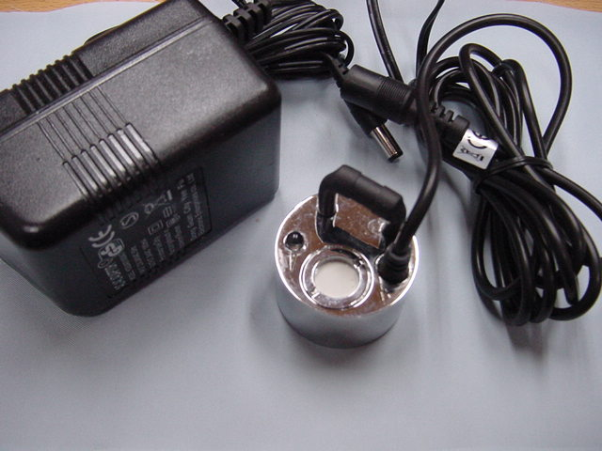
Para realizar este sistema necesitamos los siguientes materiales:

Generador de efecto niebla. Fig. 1 (De venta en tiendas de belenes)
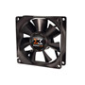
Ventilador pequeño. Fig. 2 (En los ordenadores lo llevan en la torre y son muy apropiados)
Fig. 1
Fig. 2

Deposito de plástico. Puede ser cualquier recipiente y si es posible que tenga una tapa para echar el agua, ya que esta se va consumiendo. Se puede también montar un sistema de vasos
comunicantes para mantener un nivel aproximado de 2 cms. por encima del
generador de niebla que es como debe funcionar correctamente, si hay mucho agua no hace el efecto que deseamos lo mismo que cuando no tiene suficiente.

En un lateral y aproximadamente unos 6 o 7 cms. se coloca el ventilador sujeto por unos tornillos y cuidando que el sentido de giro del mismo sea hacia el interior del depósito, en la parte superior se le hacen tantos taladros como fuentes de humo necesitemos así como para la salida del cable de alimentación.
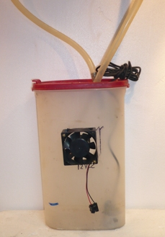
El funcionamiento es el siguiente, al dar tensión al generador de humo se va formando una densa niebla que llena todo el deposito, con el ventilador lo que hacemos es que forzamos a este humo hacia los taladros donde están conectados los tubos de plástico y que estarán colocados en los lugares que tengamos preparado, tales como hoguera, chimenea, etc.

Un tubo que yo he utilizado y que me ha dado buen resultado es el de conducción eléctrica, se debe de procurar colocarlo lo mas recto posible sin vanos para evitar condensación que a la larga impide la salida del humo.

Esta es la imagen del equipo ya montado a falta de conectar eléctricamente, se observa una marca en la parte izquierda que corresponde al nivel de agua que tiene que tener para un funcionamiento idóneo.

Solo nos queda poner manos a la obra y probar.

José Luis Lima

